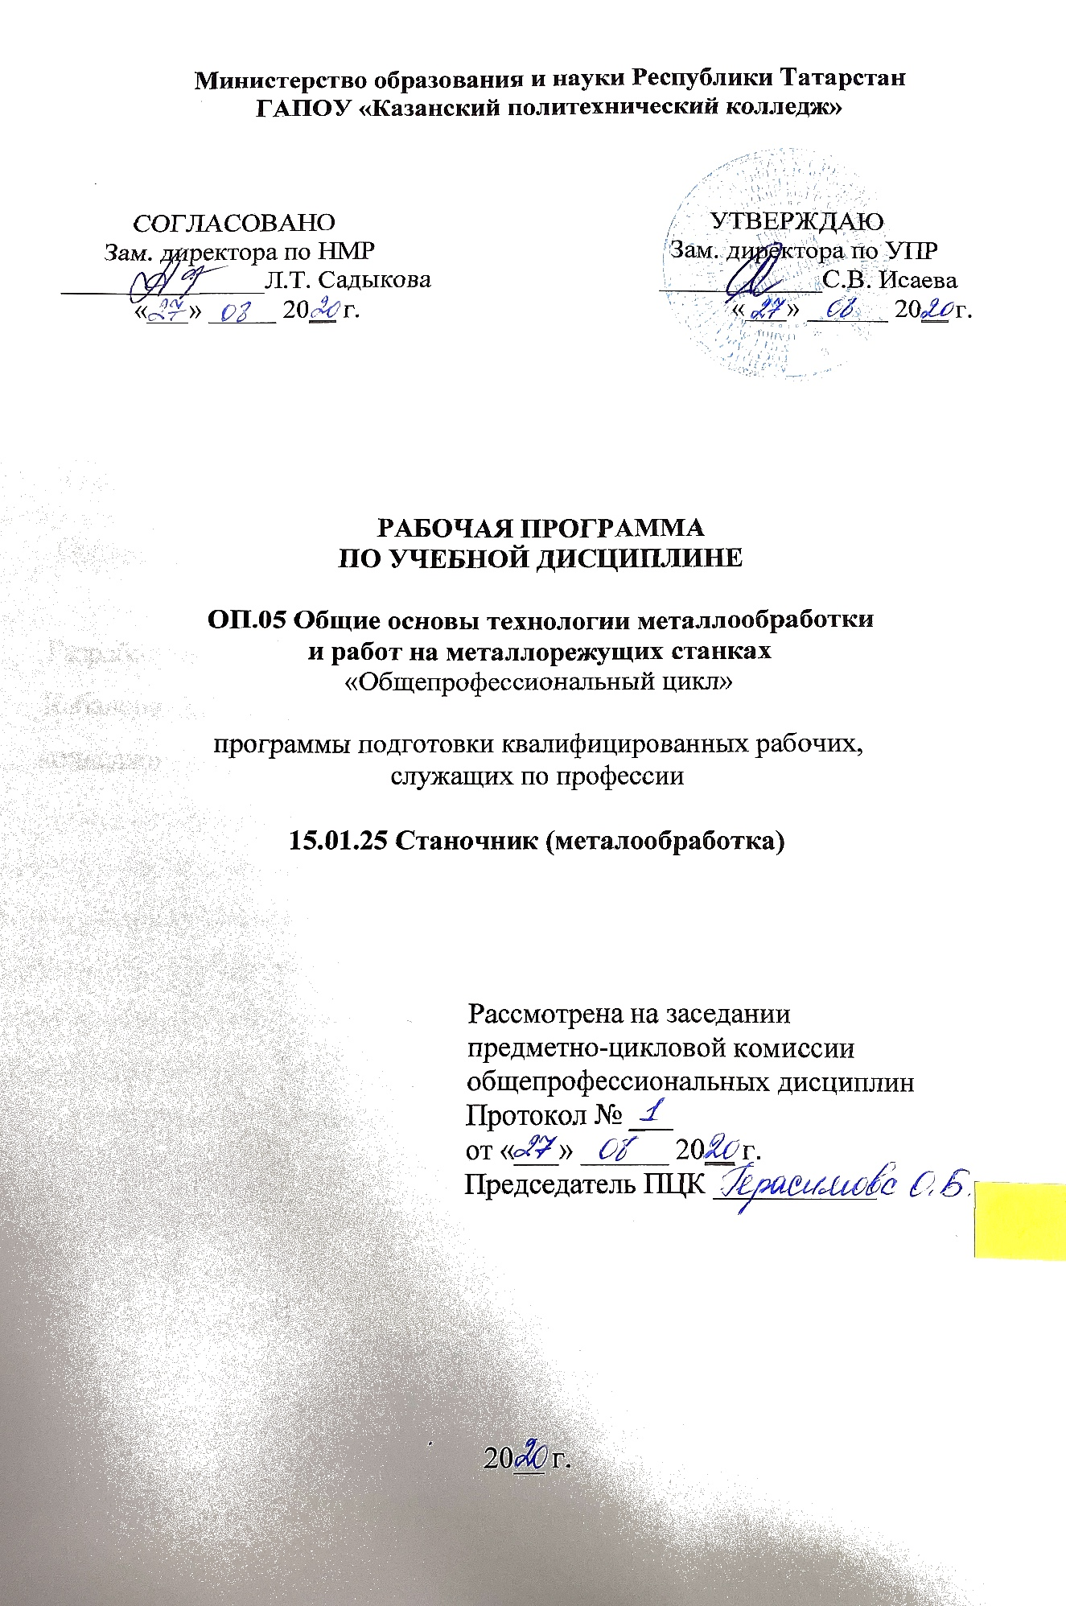

Рабочая программа разработана на основе:
- Федерального государственного образовательного стандарта среднего профессионального образования по профессии 15.01.25 «Станочник (металлообработка)»,
- основной профессиональной образовательной программы учебной дисциплины ОП.05 Общие основы технологии металлообработки на металлорежущих станках, 2020
Организация - разработчик: ГАПОУ «Казанский политехнический колледж»

Разработчик:
Кабанова О.В. преподаватель ГАПОУ «Казанский политехнический колледж»

СОДЕРЖАНИЕ

 | стр.
ПАСПОРТ РАБОЧЕЙ ПРОГРАММЫ УЧЕБНОЙ ДИСЦИПЛИНЫ | 4
СТРУКТУРА и содержание УЧЕБНОЙ ДИСЦИПЛИНЫ | 6
условия реализации учебной дисциплины | 11
Контроль и оценка результатов Освоения учебной дисциплины | 13

1. паспорт РАБОЧЕЙ ПРОГРАММЫ УЧЕБНОЙ ДИСЦИПЛИНЫ
ОП. 05 ОБЩие ОСНОВЫ ТЕХНОЛОГИИ металлообработки И РАБОТ НА МЕТАЛЛОРЕЖУЩИХ СТАНКАХ
  - Область применения рабочей программы
Рабочая программа учебной дисциплины является частью основной профессиональной образовательной программы подготовки квалифицированных рабочих, служащих в соответствии с ФГОС СПО по профессии 15.01.25 Станочник (металлообработка). Профессия 15.01.25 Станочник (металлообработка) входит в укрупненную группу 15.00.00 Машиностроение. Рабочая программа учебной дисциплины может быть использована в дополнительном профессиональном образовании и профессиональной подготовке работников в области машиностроения и металлообработки при наличии среднего (полного) общего образования
1.2. Место учебной дисциплины в структуре программы подготовки квалифицированных рабочих, служащих:
дисциплина входит в общепрофессиональный учебный цикл, является учебным предметом ФГОС СПО и вариативной части.

1.3. Цели и задачи учебной дисциплины – требования к результатам освоения учебной дисциплины:
В результате освоения учебной дисциплины обучающийся
должен уметь:
- пользоваться спецодеждой, спецобувью и предохранительными средствами и приспособлениями;
- пользоваться инвентарными ограждениями, защитными и предохранительными устройствами, приспособлениями; пользоваться индивидуальными предохранительными средствами; располагать необходимые для работы инструменты и приспособления, а также материалы и конструкции в удобном и безопасном месте;
- отличать понятия «производственная травма» и «производственный травматизм», «профессиональное заболевание» и «профессиональная заболеваемость»;
- пользоваться огнетушителями и другими средствами пожаротушения;
- оказывать первую доврачебную медицинскую помощь пострадавшему
должен знать:
- виды инструктажей, ответственность за нарушение техники безопасности;
- знать установленную звуковую и световую сигнализацию;
- знать инструкцию по охране труда своей квалификации, установленные режимы труда и отдыха; правила личной гигиены; терминологию, нормативную документацию, структуру контроля и управления охраны труда;
- средства индивидуальной защиты от вредных производственных факторов;
- правила электробезопасности и пожарной безопасности;
- нормы подъема и переноски грузов вручную;
- меры безопасности труда при работе на металлорежущих станках;
- факторы, оказывающие вредное воздействие на окружающую среду;
- ответственность за загрязнение окружающей среды.

Выпускник, освоивший ППКРС, должен обладать общими компетенциями, включающими в себя способность:
ПК 1.1. Осуществлять обработку деталей на станках с программным управлением с использованием пульта управления.
ПК 1.2. Выполнять подналадку отдельных узлов и механизмов в процессе работы.
ПК 1.3. Осуществлять техническое обслуживание станков с числовым программным управлением и манипулятров (роботов).
ПК 1.4. Проверять качество обработки поверхности детали.
ПК 2.1. Выполнять обработку заготовок, деталей на сверлильных, токарных, фрезерных, шлифовальных, копировальных и шпоночных станках.
ПК 2.2. Осуществлять наладку обслуживаемых станков.
ПК 2.3. Проверять качество обработки детали.

ОК 1. Понимать сущность и социальную значимость будущей профессии, проявлять к ней устойчивый интерес.
ОК 2. Организовывать собственную деятельность, исходя из цели и способов ее достижения, определенных руководителем.
ОК 3. Анализировать рабочую ситуацию, осуществлять текущий и итоговый контроль, оценку и коррекцию собственной деятельности, нести ответственность за результаты своей работы.
ОК 4. Осуществлять поиск информации, необходимой для эффективного выполнения профессиональных задач.
ОК 5. Использовать информационно-коммуникационные технологии в профессиональной деятельности.
ОК 6. Работать в команде, эффективно общаться с коллегами, руководством, клиентами.
ОК 7. Исполнять воинскую обязанность, в том числе с применением полученных профессиональных знаний (для юношей).

1.4 Количество часов на освоение программы учебной дисциплины:
максимальной учебной нагрузки обучающегося 54 часов, в том числе:
обязательной аудиторной учебной нагрузки обучающегося 36 часов;
самостоятельной работы обучающегося 18 часов.

2. СТРУКТУРА И СОДЕРЖАНИЕ УЧЕБНОЙ ДИСЦИПЛИНЫ
2.1. Объем учебной дисциплины и виды учебной работы
Вид учебной работы | Объем часов
Максимальная учебная нагрузка (всего) | 54
Обязательная аудиторная учебная нагрузка (всего) | 36
в том числе:
практические работы | 20
Практическая подготовка | 10
Самостоятельная работа обучающегося (всего): оформление технологических карт, разработка рефератов, выполнение графических работ | 18
Форма контроля: Дифференцированный зачет

2.2. Тематический план и содержание учебной дисциплины ОП.5 ОБЩИЕ ОСНОВЫ ТЕХНОЛОГИИ металлообработки И РАБОТ НА МЕТАЛЛОРЕЖУЩИХСТАНКАХ
Наименование разделов и тем | Содержание учебного материала, лабораторные работы и практические занятия, самостоятельная работа обучающихся, курсовая работа (проект) (если предусмотрены) | Объем часов | Уровень освоения
1 | 2 | 3 | 4
Раздел 1. | Основы проектирования технологических процессов | 54  32
Тема 1.1. | 1.Технологический процесс механической обработки детали. Вспомогательные и контрольные операции в технологическом процессе. Производственный процесс. Структура технологического процесса. Типы производства. | 2 | 2
Тема 1.1. | Самостоятельная работа 1. Изучение технологического процесса базового предприятия. | 2 | 3
Тема 1.2 | 2.Точность механической обработки. Факторы, влияющие на точность обработки. Качество поверхностей деталей. | 2 | 2
Тема 1.3 | 3.Базы. Базирование. Выбор баз при обработке заготовок, принцип базирования. Установочные базы. Измерительные базы. Черновые, чистовые базы. Припуски на механическую обработку. | 2 | 2
Тема 1.3 | Практическая работа:1.Определение базовых поверхностей детали. | 2 | 3
Тема 1.3 | Самостоятельная работа 2.Вычерчивание схем закрепления заготовок по базовым поверхностям. | 2 | 3
Тема 1.4 | 4.Принципы проектирования технологического процесса. Общие сведения о проектировании технологических процессов изготовления деталей и расчет режимов обработки. | 2 | 2
Тема 1.4 | Практическая работа 2.Разработка операционной карты механической обработки детали «Втулка». | 2 | 3
Тема 1.4 | Практическая работа 3.Разработка контрольной карты на деталь. | 2 | 3
 | Самостоятельная работа 3. Выполнение замеров детали, оформление контрольной карты. | 2 | 3
Тема 1.5 | 5.Основные сведения о механизмах, машинах и деталях машин. Универсальные и специальные приспособления: их наименование, назначение и условия применения. | 2 | 2
Тема 1.5 | Практическая работа 4. Передачи вращательного движения. Передачи поступательного движения. | 2 | 3
Тема 1.5 | Практическая работа 5. Приспособления для токарных станков. | 2 | 3
Тема 1.5 | Практическая работа 6.Решение задач на определение передаточных отношений зубчатой, ременной, червячной передач. | 2 | 3
Тема 1.5 | Самостоятельная работа 4.Вычерчивание кинематических обозначений механических передач. | 2 | 2
Тема 1.5 | Самостоятельная работа 5./ПП Разработка реферата (презентации) на тему «Механические передачи». | 2 | 3
Раздел 2. | Устройство и техническое обслуживание металлообрабатывающих станков. | 12
Тема 2.1. | 6.Устройство, кинематические схемы и принцип работы, правила подналадки металлообрабатывающих станков различных типов.  Правила технического обслуживания и способы проверки, нормы точности станков токарной, фрезерной, расточных и шлифовальной группы. | 2 | 2
Тема 2.1. | Самостоятельная работа 6. Изучение паспорта токарно-винторезного станка и приспособлений станка. | 2 | 3
Тема 2.1. | Практическая работа 7./ПП Расчет частоты вращения коробки скоростей токарно - винторезного станка. | 2 | 3
 | Практическая работа 8./ПП Расчет режимов резания по справочникам. | 2 | 3
 | Практическая работа 9./ПП. Определение припусков на механическую обработку. | 2 | 3
 | Самостоятельная работа 7.Работа со справочником при расчете режимов резания. | 2 | 3
Раздел 3. | Автоматизация технологических процессов | 10
Тема 3.1. | 7.Основные направления автоматизации производственных процессов. Грузоподъемное оборудование, применяемое в металлообрабатывающих цехах. | 2 | 2
Тема 3.1. | Практическая работа 10. /ПП Грузоподъемные механизмы. | 2 | 3
Тема 3.1. | Самостоятельная работа 8.Разработка реферата на тему «Грузоподъемные механизмы». | 2 | 3
Тема 3.1. | Самостоятельная работа 9.Вычерчивание схемы лебедки, домкрата. | 2 | 3
 | 8.Дифференцированный зачет. | 2 | 3
 | Итого: | 54

1. – ознакомительный (узнавание ранее изученных объектов, свойств);
2. – репродуктивный (выполнение деятельности по образцу, инструкции или под руководством)
3. – продуктивный (планирование и самостоятельное выполнение деятельности, решение проблемных задач)

3. условия реализации УЧЕБНОЙ дисциплины
3.1. Требования к минимальному материально-техническому обеспечению
Для реализация учебной дисциплины имеется в наличии учебный кабинет: «Технологии металлообработки и работы в металлообрабатывающих цехах»;
- персональный компьютер
- интерактивная доска
-проектор
-документальная камера.

3.2. Информационное обеспечение обучения
Перечень рекомендуемых учебных изданий, Интернет-ресурсов, дополнительной литературы
Основные источники:
1.Сибикин, М. Ю. Технологическое оборудование. Металлорежущие станки : учебник / М.Ю. Сибикин. — 2-е изд., перераб. и доп. — Москва : ФОРУМ : ИНФРА-М, 2019. — 448 с. — (Среднее профессиональное образование). - ISBN 978-5-00091-700-8. - Текст : электронный. - URL: https://znanium.com/catalog/product/1021814
2. Мещерякова, В. Б. Металлорежущие станки с ЧПУ : учебное пособие / В.Б. Мещерякова, В.С. Стародубов. — Москва : ИНФРА-М, 2019. — 336 с. — (Среднее профессиональное образование). — DOI 10.12737/textbook_5a9cf7a49f5066.49242272. - ISBN 978-5-16-013968-5. - Текст : электронный. - URL: https://znanium.com/catalog/document?id=327765
3. Солоненко, В. Г. Резание металлов и режущие инструменты : учебное пособие / В.Г. Солоненко, А.А. Рыжкин. — Москва : ИНФРА-М, 2019. — 415 с. — (Среднее профессиональное образование). - ISBN 978-5-16-015247-9. - Текст : электронный. - URL: https://znanium.com/catalog/product/1113506

Дополнительные источники:

- Вереина, Л. И. Металлообработка: справочник : учеб. пособие / Л.И. Вереина, М.М. Краснов, Е.И. Фрадкин ; под общ. ред. Л.И. Вереиной. — Москва : ИНФРА-М, 2019(электронное издание).
- Завистовский С. Э. Металлорежущие станки / Завистовский С.Э. - Минск :РИПО, 2019(электронное издание).
- Сибикин М. Ю. Технологическое оборудование. Металлорежущие станки : учебник / М.Ю. Сибикин. — 2-е изд., перераб. и доп. — Москва : ФОРУМ : ИНФРА-М, 2019(электронное издание)

Интернет-ресурсы:

1. Окно открытого доступа Рособразования к информационным ресурсам http://znanium.com/ .
2. http: // www. electromonter.info
http://eor.edu.ru, Федеральный центр информационно-образовательных
ресурсов.
3. http://school-collection.edu.ru, Единая коллекция цифровых образовательных ресурсов.
4. Интернет-ресурсы: mirknig.com/knigi/.../1181489241-slesarno-sborochnye-raboty.html‎.

4. Контроль и оценка результатов освоения УЧЕБНОЙ Дисциплины

Контроль и оценка результатов освоения учебной дисциплины осуществляется преподавателем в процессе проведения практических занятий и лабораторных работ, тестирования, а также выполнения обучающимися индивидуальных заданий, проектов, исследований.

Результаты обучения  (освоенные умения, усвоенные знания) | Формы и методы контроля и оценки результатов обучения
Уметь: определять режимы резания по справочнику и паспорту станка;  расчет режимов резания по формулам, нахождение требований к режимам по справочникам при разных видах обработки | Тестовые задания  Устный опрос  Практические работы №8  Самостоятельная работа №7
составлять технологический процесс обработки деталей, изделий на металлорежущих станках;  оформлять техническую документацию; | Устный опрос  Практические работы: №2,3  самостоятельные работы №3
знать:  основы теории резания металлов в пределах выполняемой работы;  правила определения режимов резания по справочникам и паспорту станка; | Практические работы №8  Решение задач  самостоятельные работы №7,
общие сведения о проектировании технологических процессов изготовления деталей и режимов обработки;  принцип базирования; | Практические работы № 1,2,3  самостоятельные работы № 1,2,3
порядок оформления технической документации; | Практические работы № 2,3  внеаудиторная самостоятельная работа№2
основные сведения о механизмах, машинах и деталях машин; | Практические работы№4,5,6  Решение задач  самостоятельные работы №4,5
наименование, назначение и условия применения, наиболее распространенных универсальных и специальных приспособлений; | Практическая работа № 5  самостоятельная работа №6
устройство, кинематические схемы и принцип работы, правила подналадки металлообрабатывающих станков различных типов;  правила технического обслуживания и способы проверки, нормы точности станков токарной, фрезерной, расточных и шлифовальной группы; | Практическая работа№ 7  самостоятельная работа № 6
назначение и правила применения режущего инструмента;  углы, правила заточки и установки резцов и сверл;  назначение и правила применения, правила термообработки режущего инструмента, изготовленного из инструментальных сталей, с пластинками твердых сплавов или керамическими, его основные углы и правила заточки и установки; | Практическая работа№ 7  самостоятельная работа № 6
грузоподъемное оборудование, применяемое в металлообрабатывающих цехах;  основные направления автоматизации производственных процессов | Практическая работа №10  самостоятельная работа №8,9
Практическая работа № 2,4,5,6, 7, 10
самостоятельная работа № 3,6,8,9
Форма контроля | Дифференцированный зачет
Результаты  (освоенные общие компетенции) | Формы и методы контроля и оценки
ОК 1.Понимать сущность и социальную значимость своей будущей профессии, проявлять к ней устойчивый интерес. | Интерпретация результатов наблюдения за деятельностью обучающегося в процессе освоения образовательной программы.  Собеседование.
ОК2.Организовывать собственную деятельность, исходя из цели и способов ее достижения, определенных руководителем. | Анализ самостоятельных и практических работ.
ОК3.Анализировать рабочую ситуацию, осуществлять текущий и итоговый контроль, оценку и коррекцию собственной деятельности, нести ответственность за результаты своей работы. | Практические работы, тесты, контрольные работы.  Беседа. Внеаудиторная самостоятельная работа
ОК4.Осуществлять поиск информации, необходимой для эффективного выполнения профессиональных задач. | Подготовка рефератов (докладов, сообщений по различной тематике), презентаций.
ОК 5.Использовать информационно-коммуникационные технологии в профессиональной деятельности. | Подготовка рефератов (докладов, сообщений по различной тематике), презентаций. Презентации.
ОК 6. Работать в команде, эффективно общаться с коллегами, руководством, клиентами. | Участие в учебных, образовательных, воспитательных мероприятиях в рамках профессии.
ОК 7. Исполнять воинскую обязанность, в том числе с применением полученных профессиональных знаний (для юношей). | Беседа.
Результаты  (освоенные профессиональные компетенции) | Формы и методы контроля и оценки
ПК 1.1. Осуществлять обработку деталей на станках с программным управлением с использованием пульта управления. | Текущий контроль в форме:  - защиты лабораторных и практических занятий;  - контрольных работ.  дифференцированный зачет
ПК 1.2. Выполнять подналадку отдельных узлов и механизмов в процессе работы.
ПК 1.3.Осуществлять техническое обслуживание станков с числовым программным управлением и манипуляторов (роботов).
ПК 1.4. Проверять качество обработки поверхности деталей.
ПК 2.1.Выполнять обработку заготовок, деталей на сверлильных, токарных, фрезерных, шлифовальных, копировальных и шпоночных станках.
ПК 2.2.Осуществлять наладку обслуживаемых станков.
ПК 2.3.Проверять качество обработки деталей.

